Gruppe 1 |  | Organisation einer Führung durch St. Michael

Ihr habt den Auftrag, eine Führung in der Kirche St. Michael in Schwäbisch Hall zu organisieren.
Thema: „Johannes Brenz : Reformator in Schwäbisch Hall“ – Eine Spurensuche in der Kirche St. Michael

Vorgehensweise:

- Informiert euch über die Kirche St. Michael in Schwäbisch Hall und über Johannes Brenz. Verwendet dazu gedruckte Materialien und das Internet.
- Nehmt Kontakt mit „Gastgeber Kirche“ in Schwäbisch Hall auf Tel: 0791/6634 auf und organisiert eine Führung in der Kirche zum Wirken von Johannes Brenz. http://www.gastgeber-kirche.de
- Wenn ihr am vereinbarten Tag in die Kirche kommt, stellt euch vor, erfragt den Namen, der Person, die euch führen wird, und stellt diese der Klasse vor. Entwerft dazu im Vorfeld einen kleinen Text.
- Nach Beendigung der Führung bedankt ihr euch im Namen der Klasse und des Lehrers für die Führung und verabschiedet euch.
- Überlegt euch danach, ob ihr alles richtig gemacht habt, oder ob es Verbesserungsmöglichkeiten gibt. – Fragt auch die Mitschüler und den Lehrer! – Fasst die Erfahrungen auf einem Blatt zusammen.

Zum Einstieg: Einige Kurzinformationen zu St. Michael und Johannes Brenz.
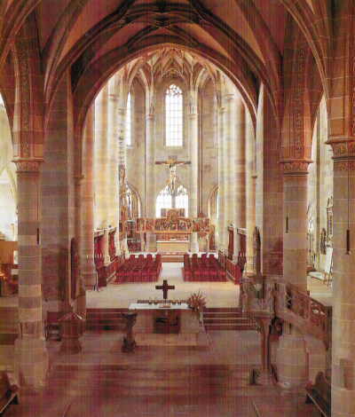
Die Kirche St. Michael ist eine christliche Kirche, die 1156 geweiht wurde. Sie wurde ursprünglich im romanischen Baustil errichtet. Der Turm von St. Michael (erste 4 Stockwerke) stammt noch aus jener Zeit. Im 15. und 16. Jahrhundert wurden Teile der romanische Kirche (Chor und Kirchenschiff) abgebrochen und im gotischen Stil neu errichtet.
In dieser Zeit gab es in Mitteleuropa Ansätze, die christliche Kirche zu reformieren. Der Protestantismus kam auf.
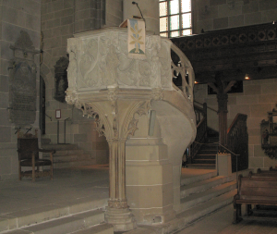
Der Magistrat der Reichsstadt Schwäbisch Hall stellte einen dieser Protestanten 1522 als Prediger in St. Michael an: Johannes Brenz. Dort verkündete er von der Kanzel das Evangelium. Er war ein „gemäßigter Reformator“, d.h. es gab keinen Bildersturm wie in anderen Regionen. Deshalb blieb in der Kirche St. Michael viel erhalten und es sind noch zahlreiche Altäre und Heiligenbilder aus vorreformatorischer Zeit vorhanden. Dazu gehören der Hochaltar, das Sakramentshaus und das Gottesgrab.
B7 Kirchenschiff und Chor von St. Michael © Ev.Kirchen-gemeinde St.Michael und St.Katharina (Christoph Baisch)

Deshalb kann man in der Kirche St. Michael auf die Spurensuche zur vorreformatorischen Zeit und zu Johannes Brenz gehen.
B3 Kanzel © Ev.Kirchengemeinde St.Michael und St.Katharina (Christoph Baisch)

Arbeitskreis Landeskunde/Landesgeschichte RP Stuttgart

